Дата размещения – 19.10.2023 Дата истечения срока проведения независимой антикоррупционной экспертизы (не менее 5 рабочих дней с даты размещения) – 25.10.2023 Почтовый адрес для направления результатов независимой антикоррупционной экспертизы - 420012, г.Казань, ул.Груздева, д.5
e-mail – Danila.Politov@tatar.ru На имя начальника отдела проектов планировок МКУ "Управление

архитектуры и градостроительства

ИК МО г.Казани" Д.С.Политова

Проект постановления Исполнительного комитета г.Казани

Об утверждении проекта планировки территории, ограниченной
улицами Мулланура Вахитова, Большая Крыловка, Шоссейная
в Кировском районе г.Казани
В целях обеспечения территории градостроительной документацией, в соответствии со статьями 42, 45 и 46 Градостроительного кодекса Российской Федерации, согласно постановлениям Правительства Российской Федерации от 02.04.2022 №575, учитывая заключение по результатам общественных обсуждений, проведенных с 05.10.2023 по 19.10.2023, постановляю:
- Утвердить проект планировки территории, ограниченной улицами Мулланура Вахитова, Большая Крыловка, Шоссейная в Кировском районе г.Казани (прилагается).
- Опубликовать настоящее постановление, за исключением перечня координат характерных точек устанавливаемых красных линий (материалы для служебного пользования), в Сборнике документов и правовых актов муниципального образования города Казани и разместить на официальном портале органов местного самоуправления города Казани (ww.kzn.ru).
- Установить, что настоящее постановление вступает в силу со дня его официального опубликования.
- Контроль за выполнением настоящего постановления возложить на первого заместителя Руководителя Исполнительного комитета г.Казани А.Р.Нигматзянова

Приложение
к постановлению
Исполнительного комитета г.Казани
от___________№_____

Проект планировки территории, ограниченной улицами Мулланура Вахитова, Большая Крыловка, Шоссейная в Кировском районе г.Казани

Проект планировки территории, ограниченной улицами Мулланура Вахитова, Большая Крыловка, Шоссейная в Кировском районе г.Казани
состоит из:
I. Чертежа границ зон планируемого размещения объектов капитального строительства.
II. Чертеж границ существующих и планируемых элементов планировочной структуры.
III. Чертежа красных линий с приложением перечня координат характерных точек устанавливаемых красных линий.
IV. Положение о характеристиках планируемого развития территории.
V. Положения об очередности планируемого развития территории.
Перечень координат характерных точек устанавливаемых красных линий является документом для служебного пользования и не подлежат публикации в Сборнике документов и правовых актов муниципального образования города Казани и размещению на официальном портале органов местного самоуправления города Казани (www.kzn.ru).

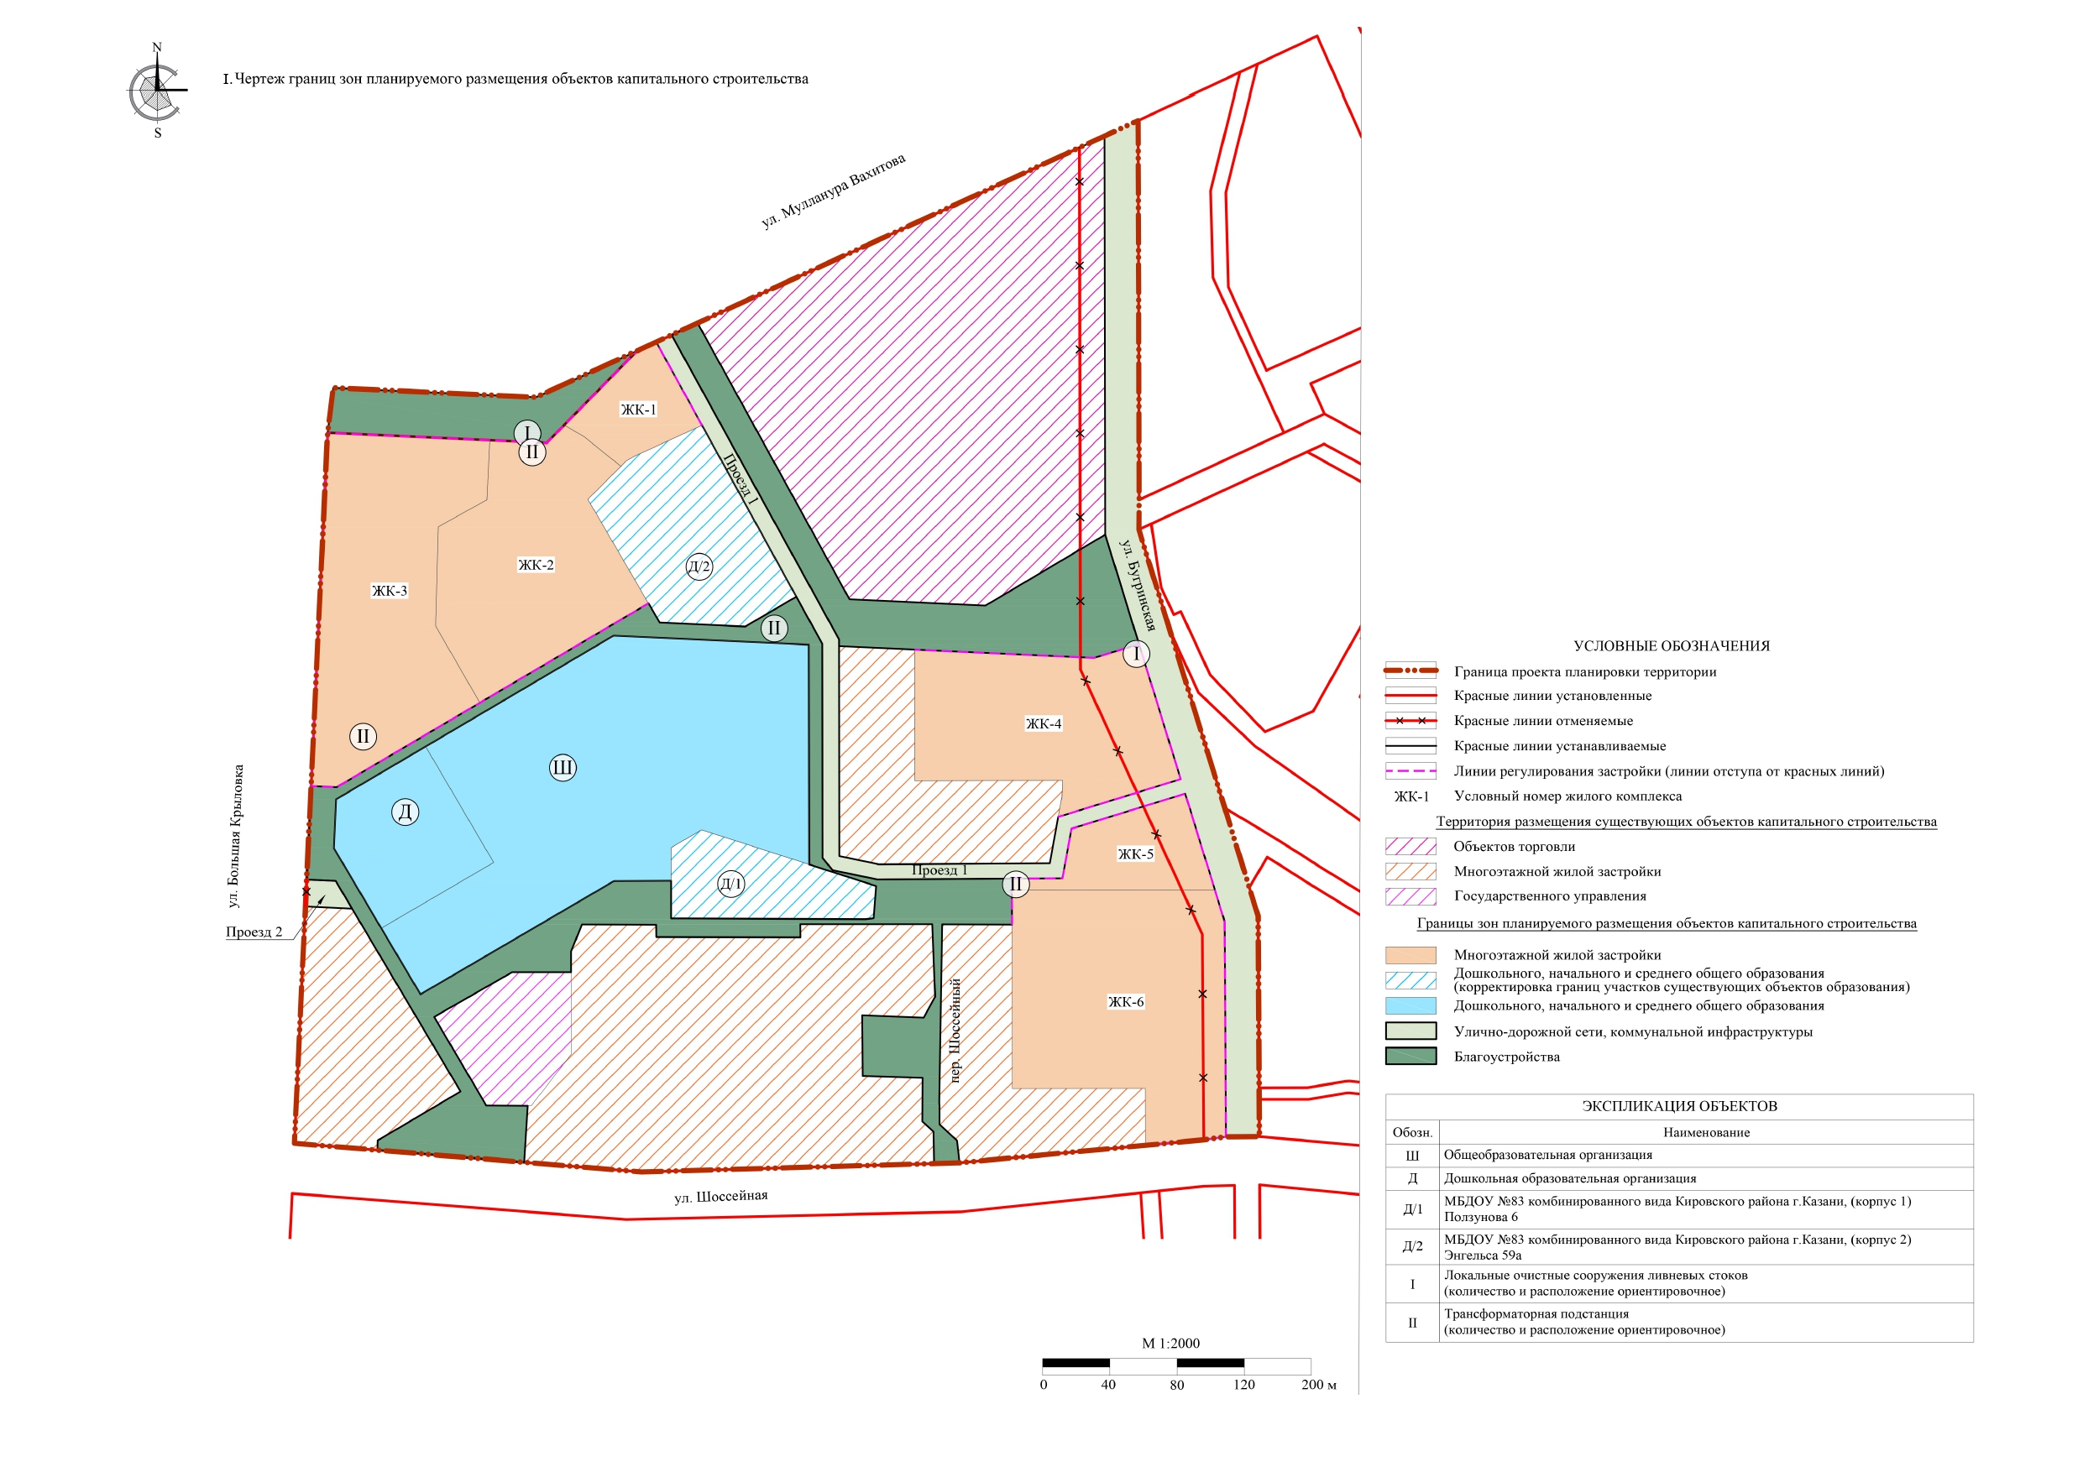
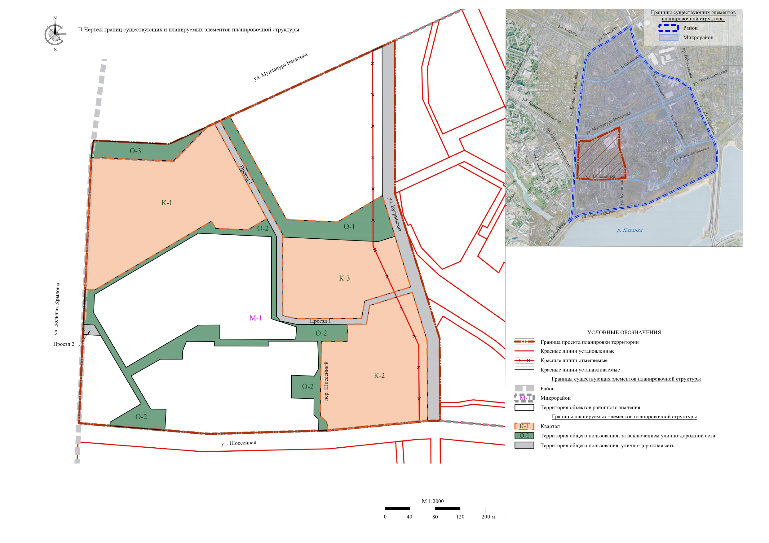
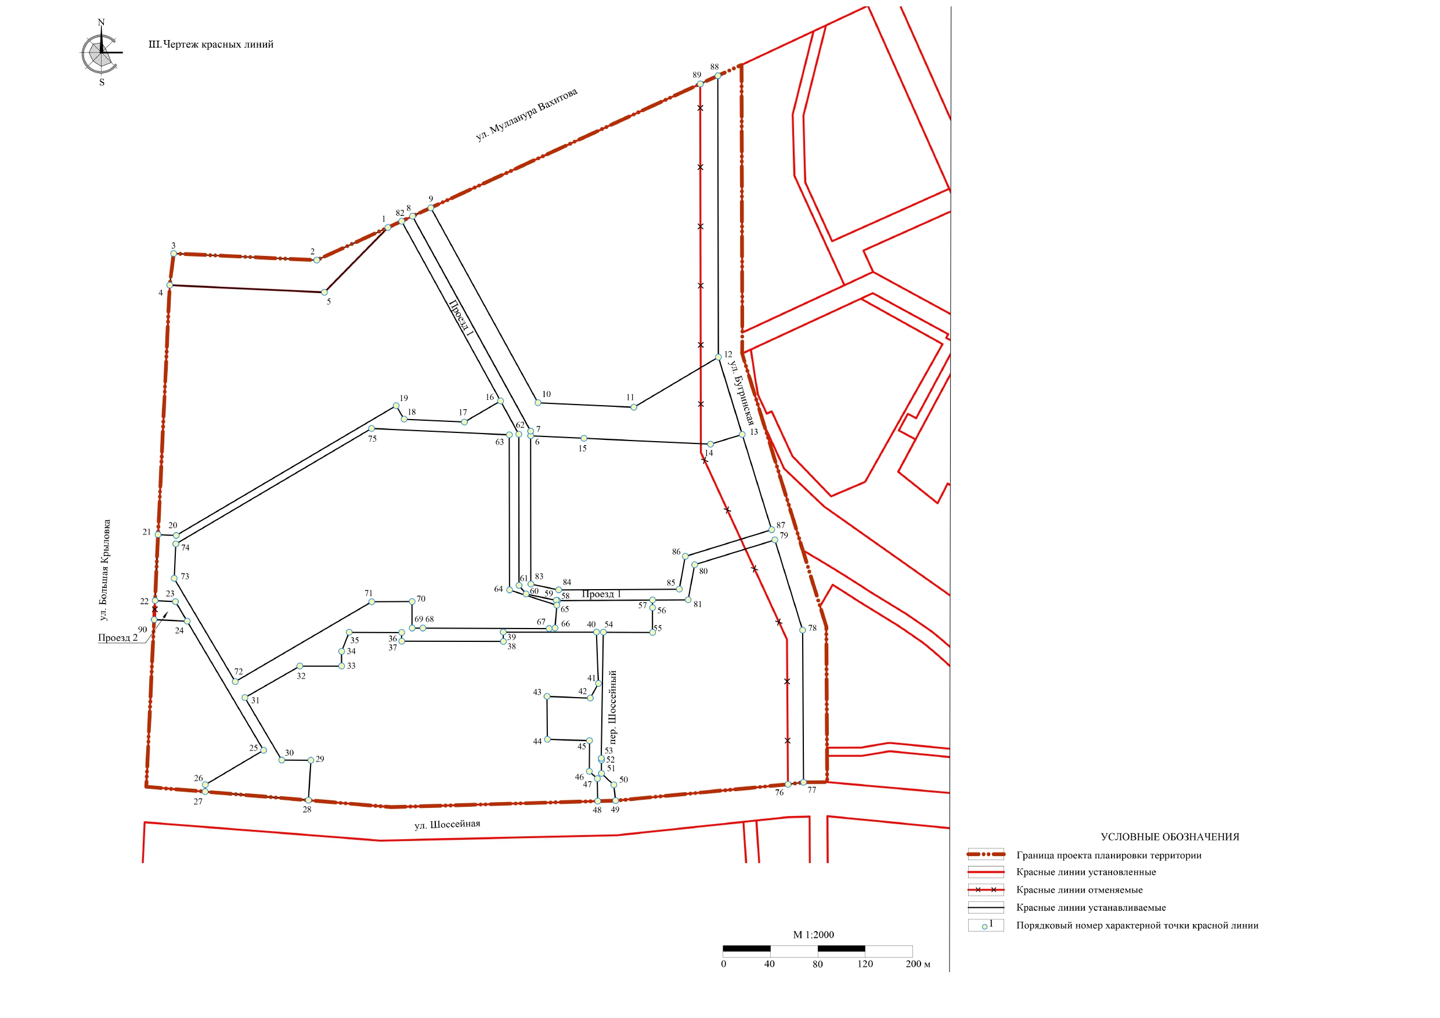

IV. Положение о характеристиках планируемого развития территории

Характеристики планируемого развития территории:

Площадь в границах проекта планировки территории – 27,18 га, в том числе
16,37 га – зоны планируемого размещения объектов капитального строительства;
- Численность планируемого населения – 4309 чел.;
- Плотность населения части микрорайона М-1 – 214 чел/га;

Планируемые элементы планировочной структуры:
В границах проекта планировки территории:
- часть микрорайона М-1,
- территория общего пользования, за исключением улично-дорожной сети О-3.
В составе части микрорайона М-1:
- кварталы: К-1, К-2, К-3;
- территории общего пользования, за исключением улично-дорожной сети:
О-1, О-2;
- улично-дорожная сеть: улица Бугринская, проезд 1, проезд 2.
Таблица 1.1. Характеристика планируемого развития территории
Наименование зон планируемого размещения объектов капитального строительства* | Площадь, га
Многоэтажной жилой застройки | 6,41
Дошкольного, начального и среднего общего образования | 3,62
Дошкольного, начального и среднего общего образования (корректировка границ участков существующих объектов образования) | 1,34
Благоустройства | 3,22
Улично-дорожной сети, коммунальной инфраструктуры | 1,81
*В том числе объектов иного назначения, необходимых для функционирования в соответствии с действующим законодательством в границах зон планируемого размещения объектов капитального строительства.
В границах зоны планируемого размещения объектов капитального строительства многоэтажной жилой застройки планируется размещение шести жилых комплексов (ЖК). Строительство объектов жилой застройки возможно при условии отсутствия санитарно-защитных зон и зон ограничения застройки на территории.
Таблица 1.2. Характеристики объектов зоны планируемого размещения объектов капитального строительства многоэтажной жилой застройки
Характеристики объектов капитального строительства | Значение по ЖК и элементам планировочной структуры (кварталы)
Обозначение квартала | К-1 |  |  |  | К-3 |  | К-2 |  | Итого (общие значения)
Номер ЖК | ЖК-1 | ЖК-2 | ЖК-3 | ЖК-4 |  | ЖК-5 |  | ЖК-6 | Итого (общие значения)
Площадь зоны многоэтажной жилой застройки, га | 0,31 | 1,29 | 1,58 | 1,19 |  | 0,4 |  | 1,64 | 6,41
Плотность жилищного фонда в границах зоны планируемого размещения объектов капитального строительства, тыс. кв.м/га | 20,1 | 20,6 | 19,1 | 21,8 |  | 22,5 |  | 19,0 | 20,2
Общая площадь квартир, кв. м | 6240 | 26600 | 30225 | 26000 |  | 9000 |  | 31200 | 129265
Общая площадь встроенно-пристроенных помещений нежилого назначения, кв. м | 350 | 1300 | 2200 | 1950 |  | 650 |  | 2200 | 8650
Максимальная этажность жилых домов, эт. | 22 | 22 | 24 | 22 |  | 22 |  | 22 | 24
Численность планируемого населения, чел. | 208 | 887 | 1007 | 867 |  | 300 |  | 1040 | 4309
* - Плотность жилищного фонда для зоны планируемого размещения объектов капитального строительства, тыс. кв.м/га. Учитывая, что территория ППТ является реорганизуемой, максимальная плотность застройки может быть увеличена не более чем на 20 %.

Таблица 1.3 Расчетные показатели для зоны планируемого размещения объектов многоэтажной жилой застройки
Характеристики объектов капитального строительства | Обозначение жилого комплекса |  |  |  |  |  | Итого  (общие значения)
Характеристики объектов капитального строительства | ЖК-1 | ЖК-2 | ЖК-3 | ЖК-4 | ЖК-5 | ЖК-6 | Итого  (общие значения)
Дошкольные образовательные учреждения, мест | 17 | 72 | 82 | 70 | 24 | 84 | 349
Общеобразовательные учреждения, мест | 36 | 152 | 172 | 148 | 51 | 178 | 737
Взрослые поликлиники, число пос. в смену | 4 | 16 | 18 | 16 | 5 | 19 | 78
Детские поликлиники, число пос. в смену | 1 | 5 | 6 | 5 | 2 | 6 | 25
Постоянное хранение автомобилей жителей, м/мест | 63 | 266 | 303 | 260 | 90 | 312 | 1294
Гостевые автостоянки для жилых домов, м/мест | 12 | 48 | 54 | 47 | 17 | 56 | 234
Автостоянки для встроенно-пристроенных помещений, м/мест | 7 | 26 | 44 | 39 | 13 | 44 | 173
Примечания:
- Расчетная потребность в числе мест для постоянного хранения автомобилей сокращена с учетом реорганизуемой территории в соответствии с Местными нормативами градостроительного проектирования (далее - МНГП) г. Казани;
- При уменьшении показателей (площади квартир, площади помещений нежилого назначения) показатели потребности парковочных мест и других объектов инфраструктуры пересчитываются исходя из требований МНГП г. Казани.
На территории размещения существующих объектов капитального строительства сохранены характеристики, параметры существующих коммунальной, социальной и транспортной инфраструктур, так как, отсутствие обоснований параметров застройки, нагрузок по транспортному, инженерному обеспечению, с учетом размещения объектов согласно материалам Генерального плана г. Казани, исключают возможность определения в ППТ характеристик планируемого развития данных территорий.
Перефункционирование и планирование объектов возможно отдельной документацией по планировке территории при соответствующем обосновании. Изменение одного или нескольких предельных параметров разрешенного строительства и реконструкции существующих объектов капитального строительства необходимо осуществлять в соответствии с ПЗЗ г. Казани.
При намерении установления санитарно-защитных зон объектов, необходимо учитывать решения, принятые в ППТ и исключить обременения для территорий зон многоэтажной жилой застройки и дошкольного, начального и среднего общего образования.
- Характеристики планируемой застройки

Предельные параметры разрешенного строительства, реконструкции объектов капитального строительства, линии регулирования застройки
Линии регулирования застройки (отступы от красных линий) для зоны планируемого размещения объектов капитального строительства совпадают с красными линиями и отражены на Чертеже границ зон планируемого размещения объектов капитального строительства.

2.2. Характеристики объектов социальной инфраструктуры и объектов иного назначения
Таблица 2.2. Характеристики планируемых объектов
Наименование | Мощность
Социальные объекты
Дошкольная образовательная организация (Д) | 140 мест
Общеобразовательная организация (Ш) | 1224 места

Планируется размещение новых объектов образования, а также корректировка границ участков существующих дошкольных образовательных организаций (корпус 1 (Д/1) и корпус 2 (Д/2) МБДОУ № 83 комбинированного вида Кировского района г. Казани).
Территория многоэтажной жилой застройки обеспечена объектами местного значения, торгово-бытового назначения и иными объектами для микрорайона М-1, расположенными в границах проекта планировки территории и на нормативных расстояниях за границами проекта планировки, в том числе местами в существующих дошкольных образовательных организациях (Д/1, Д/2) общей вместимостью 330 мест.
Обеспеченность территории службами экстренной помощи в радиусе обслуживания:
- Пожарная часть №4 Кировского района (ул. Кожевенная, 20),
- Пожарная часть №3 Московского района (ул. Яруллина, 1),
- Подстанция №2 станции скорой медицинской помощи (ул. Горсоветская, 25а),
- Опорный пункт отделения полиции № 3 «Зареченский» (ул. Шоссейная, 24).

2.3. Характеристики транспортной инфраструктуры
Улично-дорожная сеть в границах проектирования:
- улица местного значения (ул. Бугринская) шириной в красных линиях 20 м,
- проезды (проезд 1, проезд 2) шириной в красных линиях 9-16 м,
- существующий проезд пер. Шоссейный в существующей застройке.
Для парковки автомобилей запланированы парковочные места:
– на уровне земли;
– в подземных парковках,
– в парковках стилобатной части жилых домов,
– в уширениях улично-дорожной сети (для объектов образования).

Характеристики объектов коммунальной инфраструктуры
Таблица 2.4. Характеристики объектов коммунальной инфраструктуры
Наименование | Характеристики | Мероприятия, точки подключения
Водоснабжение | Централизованная система водоснабжения с подключением к сетям МУП «Водоканал».  Техническая возможность водоснабжения мощностью 2356 м³/сут | Точка подключения – водопровод Ø 1200 мм по ул. М. Вахитова вблизи жилых домов по ул. Поперечно-Базарная, д. 72 и ул. Горсоветская, д. 17.  Мероприятия:  - подключение к водопроводу двумя точками;  - строительство водопроводных сетей с разводкой до планируемых объектов капитального строительства с установкой запорной арматуры и пожарных гидрантов,  - перекладка в коридоры инженерных сетей или демонтаж сетей водоснабжения, попадающих в зону строительства.
Водоотведение. Хозяйственно-бытовая канализация | Централизованное водоотведение в сети МУП «Водоканал».  Техническая возможность водоотведения мощностью 1958 м³/сут. | Точка подключения – канализационный коллектор Ø 2000 мм в районе КНС «Заречная» по ул. Гладилова/ул. Несмелова.  Мероприятия:  - строительство сетей самотечной хозяйственно-бытовой канализации от планируемых объектов до точки подключения,  - перекладка в коридоры инженерных сетей или демонтаж сетей хозяйственно-бытовой канализации, попадающих в зону строительства.
Дождевая канализация | Очистка стоков в локальных очистных сооружениях со сбросом в городскую систему дождевой канализации.  Расход дождевых вод 170,3 л/с. | Тока подключения (сброса очищенных стоков) в городскую систему дождевой канализации – существующие сети по улицам Мулланура Вахитова, Краснококшайская и Большая Крыловка.  Мероприятия:  - строительство локальных очистных сооружений с подключением к существующим городским сетям дождевой канализации,  - строительство сетей дождевой канализации закрытого типа на территории застройки до очистных сооружений с установкой дождеприемных колодцев, люков и решеток.
Электро-  потребление | Технические требования на мощность 5083,87 кВт.  Подключение к сетям АО «Сетевая компания». | Центр питания – ПС Крыловка.  Напряжение распределительных сетей 10 кВ и 0,4 кВ.  Мероприятия:  - установка БКТП и РТП,  - строительство линий электропередач 10 кВ от точки подключения до РТП и от РТП до БКТП.  - строительство линий электропередач от РТП и БКТП до планируемых объектов.  - перекладка в коридоры инженерных сетей или демонтаж линий электропередач, попадающих в зону строительства.
Газоснабжение | Газоснабжение проектной застройки не планируется. | Мероприятия:  - перекладка в коридоры инженерных сетей или демонтаж существующих сетей газоснабжения, попадающих в зону строительства.
Теплоснабжение | Централизованное теплоснабжение от сетей Филиала АО «Татэнерго» Казанские тепловые сети. Техническая возможность теплоснабжения мощностью 21,23 Гкал/час. | Точка подключения – тепловод № 11 по ул. М. Вахитова.  Мероприятия:  - реконструкция и строительство тепловода № 11 по ул. Вахитова,  - строительство тепловодов по территории проектирования с подключением к тепловоду № 11,  - строительство тепловых узлов для размещения запорной арматуры, счетчиков и другого оборудования;  - перекладка в коридоры инженерных сетей или демонтаж тепловых сетей, попадающих в зону строительства.
Связь | Обеспечение планируемых объектов сетями связи путем прокладки кабельной канализации с возможностью подключения не менее 3-х поставщиков услуг. | Возможная точка подключения для сетей ПАО «Таттелеком» - узел связи ОПТС 554, ул. Смычки, 5.  Мероприятия:  - строительство кабельной канализации от точки подключения до территории проектирования,  - установка телекоммуникационных шкафов,  - разводка слаботочных сетей от телекоммуникационных шкафов до потребителей,  - перекладка в коридоры инженерных сетей или демонтаж существующих сетей связи, попадающих в зону строительства.
Примечание: Показатели, точки подключения, количество и местоположение объектов коммунальной инфраструктуры, могут быть уточнены на следующих стадиях проектирования.

Характеристики благоустройства территории
– Озелененные территории общего пользования площадью 3,22 га (О-1, О-2, О-3);
– Озеленение ограниченного пользования (на территории многоквартирных жилых домов и образовательных организаций).

V. Положения об очередности планируемого развития территории
- Этапы проектирования:
- Проведение кадастровых работ по образованию земельных участков, подготовка проектной документации, с учетом мероприятий по демонтажу и выносу инженерных сетей из зоны строительства образовательных организаций и иных объектов. При необходимости для образовательных организаций – прохождение государственной экспертизы.
- Этапы строительства:
Этапы строительства
I этап | II этап*
ЖК-1, ЖК-2, ЖК-3, ЖК-4, ЖК-5, ЖК-6  Вынос инженерных сетей из зоны строительства образовательных организаций | Ш, Д, О-1, О-2, О-3, Проезд 1, Проезд 2, ул. Бугринская
* Может определяться сроками программ строительства и не зависит от I этапа.

Схема 1
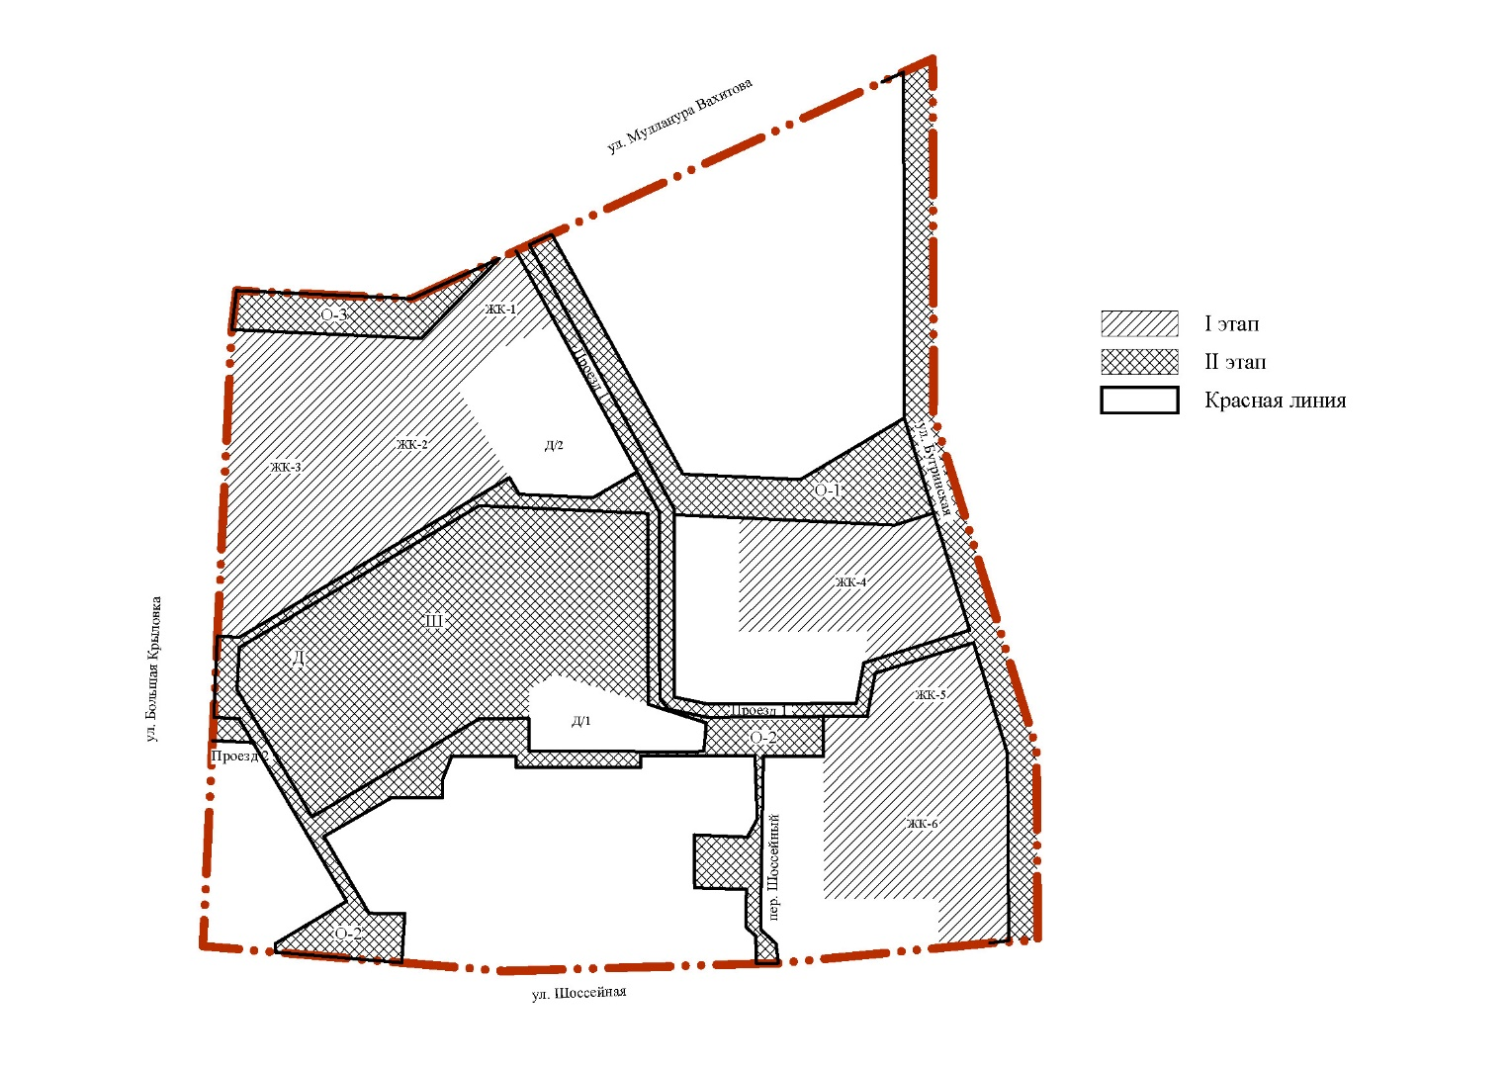

VI. Перечень земельных участков, подлежащих изъятию (резервированию) в связи с утверждением проекта планировки территории
Земельные участки, расположенные на образуемых территориях общего пользования в зоне планируемого размещения объектов улично-дорожной сети, коммунальной инфраструктуры после утверждения проекта планировки территории, подлежат резервированию (для земельных участков в муниципальной собственности) или изъятию (для земельных участков в частной собственности).

№ п/п | Кадастровый номер | Тип процедуры
 | Часть ЗУ 16:50:090578:13 | Резервирование
 | Часть ЗУ 16:50:090602:157 | Резервирование
 | Часть ЗУ 16:50:090602:158 | Резервирование
 | ЗУ 16:50:090602:20 | Изъятие
 | Часть ЗУ 16:50:090608:13 | Изъятие
 | Часть ЗУ 16:50:090579:10 | Изъятие
 | Часть ЗУ 16:50:090579:12 | Изъятие
 | Часть ЗУ 16:50:090579:3 | Изъятие
 | Часть ЗУ 16:50:090579:356 | Изъятие
 | ЗУ 16:50:090579:4 | Изъятие
 | Часть ЗУ 16:50:090579:5 | Изъятие
 | ЗУ 16:50:090579:7 | Изъятие
 | ЗУ 16:50:090577:13 | Изъятие
 | ЗУ 16:50:090577:14 | Изъятие
 | ЗУ 16:50:090577:16 | Изъятие
 | Часть ЗУ 16:50:090575:3 | Резервирование
 | Часть ЗУ 16:50:090574:5 | Изъятие
 | Часть ЗУ 16:50:090569:12 | Резервирование
 | Часть ЗУ 16:50:090569:16 | Резервирование
 | Часть ЗУ 16:50:090701:37 | Изъятие
 | Часть ЗУ 16:50:000000:17854 | Резервирование
 | Часть ЗУ 16:50:000000:410 | Изъятие
 | ЗУ 16:50:090578:8 | Изъятие
 | Часть ЗУ 16:50:090578:7 | Резервирование
 | Часть ЗУ 16:50:090578:4 | Изъятие
 | Часть ЗУ 16:50:090574:55 | Изъятие

